Jabatan Kemajuan Islam Malaysia
“BELIA AL-FATEH”
(22 MEI 2015 / 4 SYAABAN 1436H)
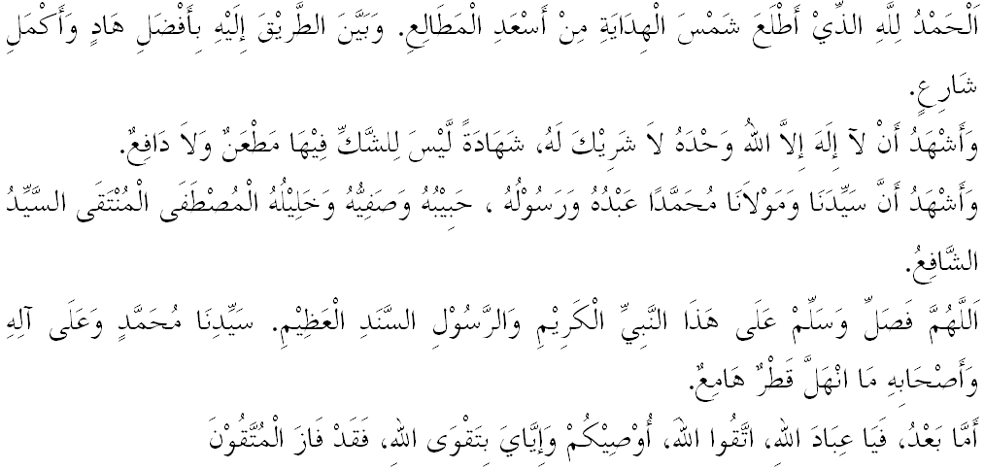Muslimin yang Dirahmati Allah,
Alhamdu Lillah, segala puji dan syukur hanyalah kepada Allah SWT kerana pada hari Jumaat yang penuh dengan barakah ini, kita masih lagi diberi kesempatan untuk melaksanakan apa saja aktiviti yang mampu kita lakukan samada menjalankan perniagaan, menternak haiwan, mendidik pelajar, merawat pesakit, menjaga keamanan, melaksanakan tugasan pejabat, menjadi pemimpin dan lain-lain. Juteru, marilah kita sama-sama berusaha untuk meningkatkan ketaqwaan kita kepada Allah SWT dengan bersungguh-sungguh melaksanakan segala perintah-Nya dan meninggalkan segala larangan-Nya, di samping kita berusaha mempertingkatkan pembangunan dan pendidikan anak-anak dan ahli keluarga agar menyempurnakan kewajipan masing-masing. Mudah-mudahan kita memperolehi keberkatan dan keredhaan serta perlindungan Allah SWT di dunia dan di akhirat. Mimbar pada hari ini akan menyampaikan khutbah bertajuk: “BELIA AL-FATEH”.
Muslimin yang Dirahmati Allah,
Hari ini mimbar yang mulia ingin mengajak umat Islam khususnya para belia negara untuk merenung ketokohan Sultan Muhammad Al-Fateh yang membuka Kota Konstantinopel. Dalam usia yang begitu muda, baginda menjawat jawatan sebagai khalifah kerajaan Islam Uthmaniyyah yang ke-7. Berdasarkan kepada penelitian tentang peribadinya, baginda adalah seorang tokoh cendekiawan, mempunyai kekuatan, berani, bijak, pintar, kuat menyimpan rahsia pemerintah di samping bersikap tenang dan pendiam. Baginda menghormati ulama dan senantiasa berbincang dengan mereka mengenai permasalahan negara. Senantiasa bersifat tawaduk dan rendah diri serta kuat beribadah. Menurut riwayat, Baginda tidak pernah meninggalkan solat fardhu, solat sunat rawatib dan solat tahajjud sejak baligh lagi. Antara kata-kata keramat Baginda ketika melancarkan percubaan akhir pada hari ke 53 kepungan untuk menawan Kota Konstantinopel ialah, “Wahai tenteraku, aku bersedia untuk mati di jalan Allah, sesiapa yang mahu syahid, ikutilah aku”. Demikianlah contoh seorang pemimpin, seorang belia di mana kekuataan rohani tidak dapat dipisahkan dalam diri mereka sebagai pemimpin. Syeikh Dr. Yusof Al-Qaradhawi seorang tokoh ulama’ semasa yang amat berpengaruh menyatakan, “apabila kita hendak melihat wajah sesebuah negara pada masa hadapan, lihatlah generasi mudanya pada hari ini. Sekiranya golongan muda hari ini adalah daripada kalangan berakhlak, tentunya sesebuah negara itu akan datang adalah sebuah negara yang aman makmur, tetapi jika keadaan adalah sebaliknya, maka bersedialah untuk berhadapan dengan kemungkinan buruk yang akan berlaku”.
Justeru, menjadi tanggungjawab mimbar mengingatkan sidang jumaat dan umat Islam sekalian bahawa corak tingkah laku golongan belia masa kini merupakan cerminan masa depan sesebuah negara. Wahai jemaah dan umat Islam sekalian, Ingatlah bahawa Rasulullah SAW memberi pesanan dengan penekanan khusus membimbing belia dengan cara menggesa mereka sentiasa taat beribadah kepada Allah, berakhlak mulia, menjaga kesihatan akal, kebersihan jasmani dalam semua sudut yang membawa kepada kesempurnaan peribadi. Bimbingan ini akan mencorakkan jati diri yang beramanah dan bertanggungjawab kepada agama, bangsa dan negara. Rasulullah SAW memberi peringatan ini sebagaimana sabdanya:
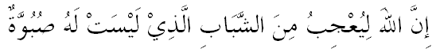
Mafhumnya: “Sesungguhnya Allah sangat kagum kepada pemuda yang tidak ada padanya kelakuan pelik dan menyeleweng”.(Riwayat Ahmad)

Muslimin yang Dirahmati Allah,
Berdasarkan ketokohan Sultan Muhammad al-Fateh, seorang pemimpin dan seorang belia, maka mimbar yang mulia ini ingin menyatakan bahawa inilah yang perlu di contohi dan dihayati oleh kita sebagai seorang belia muslim. Persoalan besar timbul di sini bagaimanakah untuk membentuk diri dan peribadi sebagaimana Sultan Muhammad al-Fateh ini?. Secara ringkasnya mimbar yang mulia ingin menyatakan bahawa sebagai belia Islam, kita hendaklah meletakkan Islam sebagai cara hidup (Way of Life) dengan meletakkan aqidah sebagai tiang kehidupan, syariat sebagai peraturan, akhlak sebagai cerminan, halal dan haram sebagai neraca perjalanan. Seorang belia yang ditunjangi dengan teras kehidupan Islam, akan menyelamatkan diri mereka dari terpesong ke lembah kehinaan dan kemaksiatan. Sebagaimana firman Allah SWT di dalam surah Ali Imran ayat 85:
Bermaksud: “Dan sesiapa yang mencari agama selain agama Islam, maka tidak akan diterima daripadanya, dan ia pada hari Akhirat kelak dari orang yang rugi”.

Percayalah bahawa agama Islam berkehendakkan supaya setiap umatnya menjadi sebaik-baik manusia yang sempurna keperibadiannya, mulia budi pekertinya dan menjadi teladan yang baik kepada orang lain. Justeru, sebagai agama yang membawa rahmat kepada umat manusia, maka Rasulullah SAW pernah menasihatkan kita dalam sabdanya:
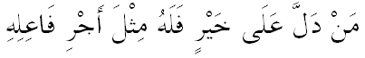
Maksudnya: “Sesiapa yang menunjukkan kebaikan maka ia akan mendapatkan pahala yang sama seperti orang yang melakukannya.”(Riwayat Muslim)

Hadith ini menjelaskan bahawa manusia yang baik menurut pandangan Islam ialah orang yang hidup memberi contoh yang baik kepada orang lain dengan menggunakan sepenuhnya potensi yang ada untuk memajukan keluarga, masyarakat, bangsa, agama dan negara. Mimbar amat yakin generasi belia inilah yang menjadi cita-cita negara kita untuk membentuk belia al-Fateh yang akan menjadi pembina tamadun Islam yang dihormati dan disegani oleh masyarakat dunia.

Sidang Jumaat dan Umat Islam Sekalian,
Kita sedar bahawa kegelojohan nafsu syahwat di peringkat belia sangat kuat. Jika punca dan tempat yang menaikkan nafsu tidak ditutup dan disekat, maka selagi itulah mereka terdedah kepada gejala keruntuhan akhlak dan menghancurkan kehidupan. Mimbar ingin menyatakan bahawa belia yang terlibat dengan dadah, berzina, pembuangan bayi, minum arak, rempit, lumba haram dan penglibatan dalam gejala sosial lain adalah berpunca daripada kegagalan mengawal nafsu.
Ingatlah bahawa kehendak nafsu yang berunsur syahwat sentiasa mencabar setiap peringkat kehidupan sehingga ia boleh menjejaskan kualiti akhlak manusia setaraf dengan binatang. Ketahuilah ketika nafsu syahwat sukar dikawal dan pintu-pintu nafsu juga terbuka luas yang kelihatan sukar disekat, maka sedarlah bahawa musibah bersiap sedia datang menerpa kita. Seberapa dekat kita dengan pintu-pintu menuju kejahatan nafsu, sedekat itu pulalah musibah yang akan diturunkan oleh Allah SWT. Musibah mungkin tidak menimpa diri kita tetapi akan menimpa anak cucu kita misalnya turut terjebak dengan kegelojohan nafsu syahwat. Renungilah pesanan oleh Malik Bennabi bahawa: kedudukan masyarakat segala-galanya bergantung kepada golongan belia, jika lemah golongan belia, maka lemahlah masyarakat dan jika kuat golongan belia, maka kuatlah masyarakat yang dibina.
Justeru, sebagai umat Islam yang beriman kita hendaklah berperanan dalam mendidik anak-anak dan generasi belia kita dengan ajaran Islam yang sebenar agar menjadi generasi yang diredhai oleh Allah SWT dan berusaha menjauhi dari neraka Allah SWT. Firman Allah SWT dalam surah al-Tahrim ayat 6:
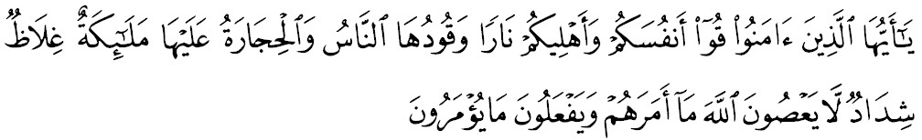Bermaksud: Wahai orang yang beriman! Peliharalah diri kamu dan keluarga kamu api Neraka yang bahan bakarannya manusia dan batu; Penjaganya malaikat-malaikat yang keras kasar; tidak menderhaka kepada Allah dalam segala yang diperintahkan-Nya kepada mereka, dan mereka pula tetap melakukan segala yang diperintahkan.

Muslimin yang Dirahmati Allah,
Bersempena Dengan Sambutan Hari Belia Negara 2015, yang diadakan pada tahun ini, yang bermatlamat menggilap potensi bakat sedia ada melalui kaedah baru iaitu persembahan bakat (Showcase of Talent), dengan objektif memperkasakan generasi anak muda melalui pendekatan 7K iaitu, kesukanan dan kecergasan, kesenian, kesukarelaan, kerohanian, kreativiti, komuniti, kemahiran dan kepimpinan, maka mimbar menyeru marilah sama-sama kita menghayati ciri-ciri keperibadian Sultan Muhammad al-Fateh dalam membentuk masa depan generasi belia.
Mimbar juga menyeru marilah kita sama-sama berdoa mudah-mudahan generasi belia negara kita sentiasa diberikan taufik hidayah oleh Allah SWT dan seterusnya berjaya memainkan peranannya yang sebenar dalam memacu pembangunan negara bangsa yang maju dan dihormati lagi dikasihi Allah SWT. Marilah kita melakukan tindakan berdasarkan prinsip-prinsip yang berasaskan kepada semangat keislaman. Janganlah pula kita terhasut dengan gejolak nafsu yang menyesatkan. Kita juga berdoa kepada Allah SWT agar senantiasa diberi keinsafan dan berteduh di bawah payung kerahmatan.
Kita juga memohon dikekalkan kesinambungan nikmat keamanan dikalangan kita, dijauhi segala malapetaka yang boleh menjejaskan pembangunan dan mengancam keselamatan negara. Percayalah bahawa apabila belia masa kini meletakkan Islam sebagai cara hidup, mereka insyaAllah masa depan negara akan dipimpin oleh mereka yang cintakan agama, bangsa dan negara. Sebagaimana gambaran firman Allah:
Maksudnya: “(ingatkanlah peristiwa) ketika serombongan orang-orang muda pergi ke gua, lalu mereka berdoa: "Wahai Tuhan kami! kurniakanlah kami rahmat dari sisimu, dan berilah kemudahan-kemudahan serta pimpinan kepada kami untuk keselamatan agama kami". (surah Al-Kahfi ayat; 10)
